Suvestinė redakcija nuo 2000-02-03 iki 2000-04-26

Įsakymas paskelbtas: Žin. 1998, Nr. 109-3006, i. k. 098301MISAK00000245

LIETUVOS RESPUBLIKOS APLINKOS MINISTRAS

Į S A K Y M A S
DĖL MEDŽIOKLĖS LAPŲ IR LICENCIJŲ KANOPINIAMS ŽVĖRIMS MEDŽIOTI IŠDAVIMO TVARKOS PATVIRTINIMO

1998 m. gruodžio 4 d. Nr. 245
Vilnius

Vadovaudamasis Lietuvos Respublikos aplinkos apsaugos įstatymo (Žin., 1992, Nr. 5-75; 1996, Nr. 57-1335; 1997, Nr. 65-1540) 6 straipsnio 5 dalies 17 punktu, Medžioklės Lietuvos Respublikoje nuostatų (Žin., 1994, Nr. 99-1983) 8 ir 10 punktais ir siekdamas užtikrinti medžioklių kontrolę bei pagerinti sumedžiotų žvėrių ir paukščių apskaitą,
1. Tvirtinu Medžioklės lapų ir licencijų kanopiniams žvėrims medžioti išdavimo ir grąžinimo tvarką (1 priedas).
2. Tvirtinu Medžioklės lapų išdavimo ir grąžinimo žurnalo ir Licencijų kanopiniams žvėrims medžioti išdavimo ir grąžinimo žurnalo pavyzdines formas (2 priedas).
3. Tvirtinu medžioklės lapo pavyzdinę formą (3 priedas).
4. Leidžiu naudoti senojo pavyzdžio medžioklės lapus iki 1999 m. kovo 31 d. (imtinai).
5. Laikau netekusiu galios Aplinkos apsaugos ministerijos 1995 01 09 įsakymą Nr. 4 „Dėl medžioklės lapų ir licencijų medžiojamiesiems gyvūnams išdavimo tvarkos“.
6. Medžioklės lapų ir licencijų kanopiniams žvėrims medžioti išdavimo tvarkos vykdymą ir kontrolę pavedu Valstybinei aplinkos apsaugos inspekcijai.
7. Aplinkos ministerijos kompiuterinėje informacijos sistemoje vadovautis reikšminiais žodžiais „gyvūnija“, „valdymas“.

Aplinkos ministras Algis Čaplikas

PATVIRTINTA
aplinkos ministro
1998 12 04 įsakymu Nr. 245
1 priedas

MEDŽIOKLĖS LAPŲ IR LICENCIJŲ KANOPINIAMS ŽVĖRIMS MEDŽIOTI IŠDAVIMO IR GRĄŽINIMO TVARKA

1. Medžioklės lapai ir licencijos kanopiniams žvėrims medžioti yra griežtos apskaitos dokumentai.
2. Medžioklės lapai ir licencijos kanopiniams žvėrims medžioti gaminami, laikomi ir apskaitomi Lietuvos Respublikos finansų ministerijos nustatyta tvarka.
3. Medžioklės lapų ir licencijų kanopiniams žvėrims medžioti spausdinimą organizuoja Aplinkos ministerija Valstybinės aplinkos apsaugos inspekcijos užsakymu.
4. Valstybinė aplinkos apsaugos inspekcija reikiamą medžioklės lapų kiekį ir skirtą licencijų kanopiniams žvėrims medžioti kiekį perduoda Aplinkos ministerijos regionų aplinkos apsaugos departamentams.
5. Aplinkos ministerijos regionų aplinkos apsaugos departamentai išduoda reikiamą medžioklės lapų kiekį ir skirtą licencijų kanopiniams žvėrims medžioti kiekį rajonų agentūroms.
6. Aplinkos ministerijos regionų aplinkos apsaugos departamentų rajonų agentūros išduoda visam medžioklės sezonui reikalingą medžioklės lapų kiekį ir skirtą licencijų kanopiniams žvėrims medžioti kiekį medžioklės plotų naudotojams ir neišnuomotų medžioklės plotų savininkams arba valdytojams. Medžiotojų ir žvejų draugijos rajonų skyrių atstovai, gavę draugijai priklausančių medžiotojų būrelių ar klubų valdybų raštišką įgaliojimą, gali gauti šiems būreliams ar klubams skirtas licencijas kanopiniams žvėrims medžioti bei reikalingus medžioklės lapus Aplinkos ministerijos regionų aplinkos apsaugos departamentų rajonų agentūrose. Už išduodamas licencijas kanopiniams žvėrims medžioti turi būti sumokėtas nustatytas žyminis mokestis. Nepanaudojus licencijų kanopiniams žvėrims medžioti, sumokėtas žyminis mokestis negrąžinamas.
Punkto pakeitimai:
Nr. 289, 1998-12-24, Žin., 1999, Nr. 1-36 (1999-01-06), i. k. 098301MISAK00000289

7. Iki kiekvienų metų sausio 5 d., balandžio 5 d. ir spalio 5 d. medžioklės plotų naudotojai ar jų įgalioti medžiotojų ir žvejų draugijos rajonų skyrių atstovai bei neišnuomotų medžioklės plotų naudotojai ar valdytojai grąžina Aplinkos ministerijos regionų aplinkos apsaugos departamentų rajonų agentūroms per praėjusį laikotarpį panaudotus medžioklės lapus ir licencijas kanopiniams žvėrims medžioti bei pateikia nustatytos formos ataskaitą apie sumedžiotus žvėris ir paukščius.
Punkto pakeitimai:
Nr. 205, 1999-07-02, Žin., 1999, Nr. 61-2021 (1999-07-14), i. k. 099301MISAK00000205

8. Iki kiekvienų metų sausio 10 d., balandžio 10 d. ir spalio 10 d. Aplinkos ministerijos regionų aplinkos apsaugos departamentų rajonų agentūros pateikia regionų aplinkos apsaugos departamentams nustatytos formos ataskaitą apie sumedžiotus žvėris ir paukščius.
Punkto pakeitimai:
Nr. 205, 1999-07-02, Žin., 1999, Nr. 61-2021 (1999-07-14), i. k. 099301MISAK00000205

9. Iki kiekvienų metų sausio 15 d., balandžio 15 d. ir spalio 15 d. Aplinkos ministerijos regionų aplinkos apsaugos departamentai pateikia nustatytos formos ataskaitas apie sumedžiotus žvėris ir paukščius Aplinkos ministerijai.
Punkto pakeitimai:
Nr. 205, 1999-07-02, Žin., 1999, Nr. 61-2021 (1999-07-14), i. k. 099301MISAK00000205
Nr. 36, 2000-01-26, Žin., 2000, Nr. 10-257 (2000-02-02), i. k. 100301MISAK00000036

10. Iki kiekvienų metų sausio 20 d., balandžio 20 d. ir spalio 20 d. Valstybinė aplinkos apsaugos inspekcija pateikia Aplinkos ministerijai nustatytos formos ataskaitą apie sumedžiotus žvėris ir paukščius.
Punkto pakeitimai:
Nr. 205, 1999-07-02, Žin., 1999, Nr. 61-2021 (1999-07-14), i. k. 099301MISAK00000205

11. Panaudoti medžioklės lapai bei licencijos kanopiniams žvėrims medžioti saugomi 3 metus juos išdavusioje Aplinkos ministerijos regiono aplinkos apsaugos departamento rajono agentūroje. Pasibaigus medžioklės sezonui, nepanaudotos licencijos kanopiniams žvėrims medžioti, surašius perdavimo-priėmimo aktą, grąžinamos jas išdavusiai Aplinkos ministerijos regiono aplinkos apsaugos departamento rajono agentūrai. Šios licencijos sunaikinamos nustatytąja tvarka.
______________

PATVIRTINTA
aplinkos ministro
1998 12 04 įsakymu Nr. 245
2 priedas

Medžioklės lapų išdavimo ir grąžinimo žurnalas

Eil. Nr. | Data | Medžioklės plotų naudotojai | Medžiok- lės lapų kiekis | Medžioklės lapų Nr. | Asmens, gavusio  medžioklės lapus,  vardas, pavardė,  adresas, telefonas, parašas | Medžiok lės lapų - grąžinimo data | Medžioklės lapus grąžinusio  asmens vardas, pavardė, parašas
1 | 2 | 3 | 4 | 5 | 6 | 7 | 8

Licencijų kanopiniams žvėrims medžioti išdavimo ir grąžinimo žurnalas

Eil.  Nr. | Data | Medžioklės plotų naudotojai | Licencijų pavadinimas | Licencijų Nr. | Asmens, gavusio licencijas, vardas, pavardė, adresas, telefonas, parašas | Licencijos grąžinimo data | Licenciją grąžinusio asmens vardas, pavardė, parašas
1 | 2 | 3 | 4 | 5 | 6 | 7 | 8
______________
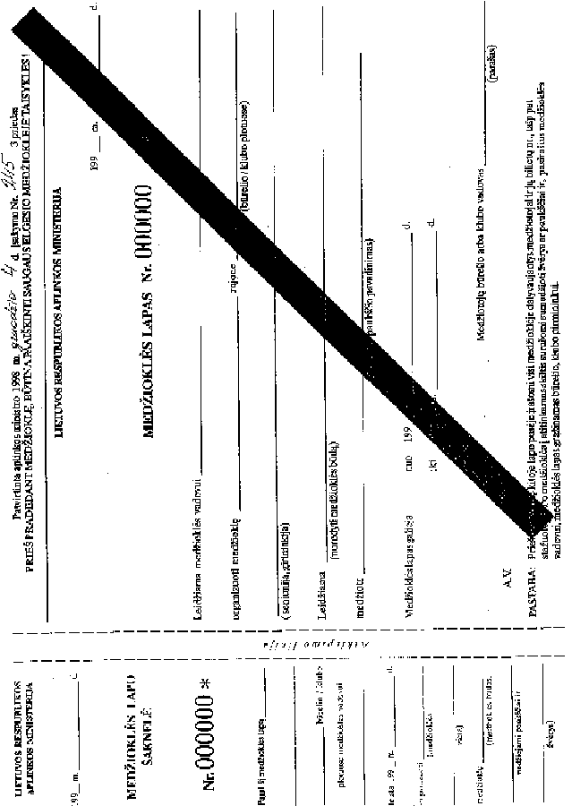

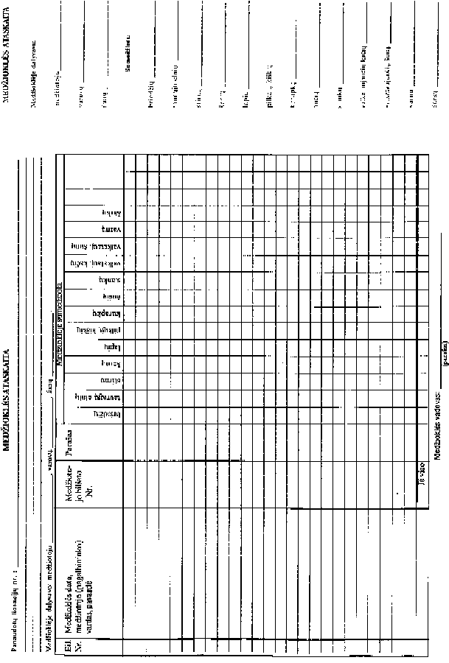
______________

Pakeitimai:

1.
Lietuvos Respublikos aplinkos ministerija, Įsakymas
Nr. 289, 1998-12-24, Žin., 1999, Nr. 1-36 (1999-01-06), i. k. 098301MISAK00000289
Dėl medžioklės lapų ir licencijų kanopiniams žvėrims medžioti išdavimo ir grąžinimo tvarkos dalinio pakeitimo

2.
Lietuvos Respublikos aplinkos ministerija, Įsakymas
Nr. 205, 1999-07-02, Žin., 1999, Nr. 61-2021 (1999-07-14), i. k. 099301MISAK00000205
Dėl aplinkos ministro 1998 12 04 įsakymo Nr.245 "Dėl Medžioklės lapų ir licencijų kanopiniams žvėrims medžioti išdavimo tvarkos" dalinio pakeitimo

3.
Lietuvos Respublikos aplinkos ministerija, Įsakymas
Nr. 36, 2000-01-26, Žin., 2000, Nr. 10-257 (2000-02-02), i. k. 100301MISAK00000036
Dėl Leidimų naudoti grybų, laukinių uogų ir vaisių, vaistinių augalų (ar jų dalių), nendrių, medžių ir krūmų šakelių išteklius išdavimo tvarkos, Licencijų kanopiniams žvėrims medžioti rezervo naudojimo tvarkos, Vynuoginių sraigių išteklių naudojimo tvarkos bei aplinkos ministro 1998 12 04 įsakymo Nr. 245, 1999 04 02 įsakymo Nr. 88 ir 1999 12 10 įsakymo Nr. 394 dalinio pakeitimo

